

Efetuar Religação com Substituição de Hidrômetro
O objetivo desta funcionalidade é efetuar a religação de água com substituição de hidrômetro. A funcionalidade pode ser acessada quando chamada pela funcionalidade que encerra a execução da ordem de serviço ou chamada diretamente via Menu de Sistema, no caminho: GSAN > Atendimento ao Público > Ligação de Água > Efetuar Religação com Substituição de Hidrômetro.
Além disso, a opção pode ser chamada pela funcionalidade que encerra a ordem de serviço, conforme vemos AQUI

Observação
Informamos que os dados exibidos nas telas a seguir são fictícios, e não retratam informações de clientes.
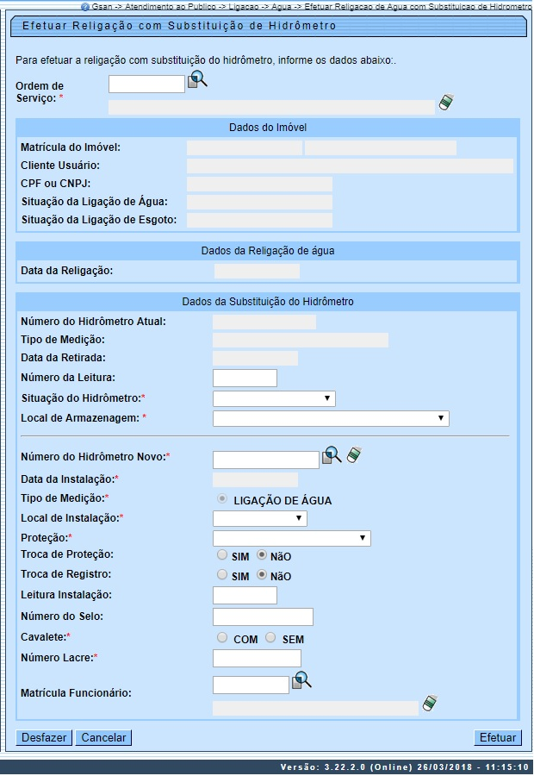

Acima, informe os campos obrigatórios (sinalizados por um asterisco vermelho ) e demais campos que julgar necessários (para detalhes sobre o preenchimento dos campos clique AQUI) e clique no botão . O sistema confere algumas validações.
A nova funcionalidade poderá ser chamada pela funcionalidade que encerra a execução da ordem de serviço, ou diretamente através do Menu. Se for chamada através do Menu, será necessário informar a identificação de uma ordem de serviço, ou selecionar uma das que foram listadas através da opção de pesquisa. A ordem informada será validada quanto ao tipo de Solicitação/Especificação, bem como a situação em que ela se encontra (pendente, concluída, etc.). Quando for selecionada através da pesquisa, não é permitida que a identificação seja alterada. Os dados do imóvel que foram associados à OS serão apresentados sem permitir alteração.
Quando chamada pela funcionalidade que encerra a execução da ordem de serviço, o quadro Dados da Geração dos Débitos é exibido com os seguintes campos:
- Tipo de Débito e Valor do Débito - com valores já preenchidos pela pesquisa e sem permitir alteração;
- Percentual de Cobrança - caso o motivo da não cobrança do débito não esteja selecionado, selecionar neste campo o percentual de cobrança do débito, entre as opções: 100%, 70% ou 50%;
- Quantidade de Parcelas - caso o motivo da não cobrança do débito não esteja selecionado, selecionar neste campo a quantidade de parcelas;
- Taxa de Juros - com valores já preenchidos pela pesquisa e sem permitir alteração;
- Valor Total - com valores já preenchidos pela pesquisa e sem permitir alteração;
- Valor das Parcelas - com valores já preenchidos pela pesquisa e sem permitir alteração.

Validações do Sistema
- Validar Ordem de Serviço:
  - Caso não exista ordem de serviço, o sistema exibe a mensagem: Ordem de Serviço inexistente e retorna para o passo correspondente no fluxo principal.
  - Caso o serviço associado à ordem de serviço não corresponda a Religação de Água com Instalação de Hidrômetro, o sistema exibe a mensagem: erviço associado à ordem de serviço não corresponde a Religação de Água com Instalação de Hidrômetro e retorna para o passo correspondente no fluxo principal.
  - Caso a ordem de serviço tenha sido informada via Menu e a situação da ordem de serviço não esteja encerrada por execução, o sistema exibe a mensagem: Esta Ordem de Serviço está «descrição da situação » e retorna para o passo correspondente no fluxo principal.
  - Caso o registro de atendimento associado à ordem de serviço não tenha um imóvel informado, o sistema exibe a mensagem: O RD «número do RD» associado a ordem de serviço informada não tem imóvel associado e retorna para o passo correspondente no fluxo principal.
  - Caso a ordem de serviço tenha sido informada via Menu e sua situação esteja encerrada sem ser por execução e o tipo de encerramento da ordem de serviço esteja com o indicador diferente de execução, o sistema exibe a mensagem: Esta Ordem de Serviço está encerrada porém não foi executada e retorna para o passo correspondente no fluxo principal.
- Verificar situação do imóvel:
  - Caso a situação do imóvel não seja ativo, o sistema exibe a mensagem: Imóvel «imov_id» associado a ordem de serviço não está ativo e retorna para o passo correspondente no fluxo principal.
- Verificar a Situação de Água:
  - Caso a situação da ligação de água do imóvel esteja diferente de CORTADO, o sistema exibe a mensagem: Situação da Ligação de Água do Imóvel «» está inválida para efetuar a Religação de Água com instalação de hidrômetro, a situação de Água deve ser Cortado e retorna para o passo correspondente no fluxo principal.
- Verificar Existência de Dados:
  - Caso não exista a tabela na base de dados, o sistema exibe a mensagem: Tabela «nome da tabela» inexistente e cancela a operação.
  - Caso a tabela esteja sem dados, o sistema exibe a mensagem: Tabela «nome da tabela» sem dados para seleção e cancela a operação.
- Verificar Sucesso da Transação:
  - Caso o código de retorno da operação efetuada no banco de dados seja diferente de zero, o sistema exibe a mensagem conforme o código de retorno; caso contrário, exibe a mensagem: Religação de Água para o imóvel «IMOV_ID» efetuada com sucesso.
- Atualização realizada por outro usuário:
  - Caso o usuário tente atualizar um imóvel ou uma ligação de água já atualizada durante a manutenção corrente, o sistema exibe a mensagem: Esse(s) registro(s) foi(ram) atualizado(s) ou removido(s) por outro usuário durante a operação. Realize uma nova manutenção.
- Verificar Existência do Tipo de Débito:
  - Caso exista o tipo de débito no tipo de serviço associado à ordem de serviço informada, o sistema exibe e solicita dados obrigatórios para inclusão do débito a cobrar.
- Validar Motivo da Não Cobrança:
  - Caso o motivo da não cobrança seja selecionado e o usuário não possua senha especial, o sistema exibe a mensagem: Motivo da Não cobrança não deve ser selecionado e retorna para o passo correspondente no fluxo principal.
- Validar Percentual de Cobrança:
  - Caso o percentual de abatimento selecionado seja diferente de 100% e o usuário não possua senha especial, o sistema exibe a mensagem: Percentual de Cobrança do Débito deverá ser 100% e retorna para o passo correspondente no fluxo principal.
- Validar Quantidade de Parcelas:
  - Caso a quantidade de parcelas informadas seja maior que o número máximo de parcelas permitidas para financiamento e o usuário não possua senha especial, o sistema exibe a mensagem: Quantidade de Parcelas informada não pode ser superior a «» e retorna para o passo correspondente no fluxo principal.
- Verificar Situação do Hidrômetro:
  - Caso o número do hidrômetro informado não esteja cadastrado, o sistema exibe a mensagem: Hidrômetro Inexistente e retorna para o passo correspondente no fluxo principal.
  - Caso o hidrômetro informado esteja com a situação diferente de DISPONÍVEL, o sistema exibe a mensagem: Hidrômetro com situação «» não pode ser instalado e retorna para o passo correspondente no fluxo principal.
- Verificar a Existência de Hidrômetro na Ligação de água:
  - Caso já exista hidrômetro instalado na ligação de água, o sistema exibe a mensagem: Imóvel já tem hidrômetro instalado para o tipo de medição LIGAÇÃO DE ÁGUA e retorna para o passo correspondente no fluxo principal.
- Validar Funcionário:
  - O sistema pesquisa se o funcionário informado existe no cadastro.
  - Caso a pesquise não retorne o funcionário pesquisado, o sistema exibe a mensagem: Código do funcionário informado não existe e retorna para o passo correspondente no fluxo principal.

Encerrar Ordem de Serviço para: Efetuar Religação com Substituição de Hidrômetro
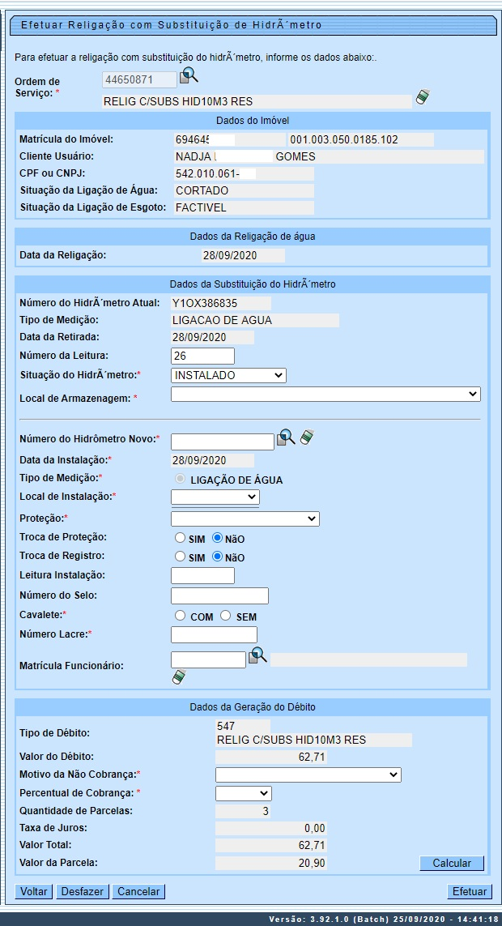
Caso a quantidade de parcelas que o cliente deseja parcelar o Valor Sugerido do serviço tenha sido informada na Inserir Registro de Atendimento, aqui no encerramento, a ordem de serviço aparece com os campos do quadro Dados da Geração do Débito visualizados, com destaque para o campo Quantidade de Parcelas, definida durante a abertura do registro de atendimento. Essa definição pode ser feita por qualquer empresa que esteja parametrizada para informar a quantidade de parcelas do débito a cobrar na abertura do registro de atendimento, apenas para serviços que geram débitos a cobrar.

Preenchimento dos Campos
Campo | Orientações para Preenchimento
Ordem de Serviço | Campo obrigatório - Caso a funcionalidade seja chamada diretamento pelo menu, informe o número da ordem de serviço, ou clique no botão , link Pesquisar Ordem de Serviço, para selecionar a ordem de serviço desejada. A descrição da ordem de serviço será exibida no campo ao lado. Caso contrário, a ordem de serviço será exibida pelo sistema e não permite alteração.  Para apagar o conteúdo do campo, clique no botão ao lado do campo em exibição.
Dados do Imóvel:
Matrícula do Imóvel | Este campo será exibido pelo sistema e não é permitida alteração.
Cliente Usuário | Este campo será exibido pelo sistema e não é permitida alteração.
CPF ou CNPJ | Este campo será exibido pelo sistema e não é permitida alteração.
Situação da Ligação de Água | Este campo será exibido pelo sistema e não é permitida alteração.
Situaçao da Ligação de Esgoto | Este campo será exibido pelo sistema e não é permitida alteração.
Dados da Religação:
Data da Religação | Campo obrigatório - Este campo será exibido pelo sistema, a partir da data de execução da ordem de serviço, e não é permitida alteração.
Dados da Substituição de Hidrômetro:
Número do Hidrômetro Atual | Este campo será exibido pelo sistema, a partir da execução da ordem de serviço, e não é permitida alteração.
Tipo de Medição | Este campo será exibido pelo sistema, a partir da execução da ordem de serviço, e não é permitida alteração.
Data da Retirada | Este campo será exibido pelo sistema, a partir da execução da ordem de serviço, e não é permitida alteração.
Número da Leitura | Este campo exibe a última leitura faturada do hidrômetro.
Situação do Hidrômetro | Campo obrigatório - Selecione uma das opções disponbilizadas pelo sistema.
Local de Armazenagem | Campo obrigatório - Selecione uma das opções disponbilizadas pelo sistema.
Número do Hidrômetro Novo | Campo obrigatório - Informe o número do hidrômetro novo ou clique no botão , link Pesquisar Hidrômetro, para selecionar o hidrômetro. A descrição do hidrômetro será exibida no campo ao lado.  Para apagar o conteúdo do campo, clique no botão ao lado do campo em exibição.
Data da Instalação | Este campo será exibido pelo sistema, a partir da execução da ordem de serviço, e não é permitida alteração.
Tipo de Medição | Campo obrigatório - Selecione o tipo de medição (de ligação) das opções disponibilizadas pelo sistema.
Local de Instalação | Campo obrigatório - Selecione o local de instalação das opções disponibilizadas pelo sistema.
Proteção | Campo obrigatório - Selecione a proteção das opções disponibilizadas pelo sistema.
Troca de Proteção | Informe se houve troca de proteção, entre Sim ou Não.
Troca de Registro | Informe se houve troca de registro, entre Sim ou Não.
Leitura Instalação | Informe com até seis dígitos a leitura no momento da instalação.
Número do Selo | Informe o número do selo, com até doze dígitos.
Cavalete | Campo obrigatório - Selecione a situação do cavalete: COM ou SEM.
Número Lacre: | Campo obrigatório - Informe o número do lacre, com até doze dígitos.
Matrícula Funcionário | Informe o número da matrícula do funcionário responsável pela religação ou clique no botão , link Pesquisar Funcionário, ao lado do campo para selecionar a matrícula desejada.  Para apagar o conteúdo do campo, clique no botão ao lado do campo em exibição.
Quadro Dados da Geração do Débito:
Tipo do Débito | Campo preenchido automaticamente a partir de informações da ordem de serviço.
Valor do Débito | Campo preenchido automaticamente a partir de informações da ordem de serviço.
Motivo da Não Cobrança | Selecione, da lista disponibilizada pelo sistema, um motivo para a não cobrança dos valores do serviço.
Percentual de Cobrança | Selecione, da lista disponibilizada pelo sistema, um percentual de cobrança dos valores do serviço.
Quantidade de Parcelas | Campo preenchido automaticamente a partir de informações da ordem de serviço.
Taxa de Juros | Campo preenchido automaticamente a partir de informações da ordem de serviço.
Valor Total | Campo preenchido automaticamente a partir de informações da ordem de serviço.
Valor da Parcela | Campo preenchido automaticamente a partir de informações da ordem de serviço.

Funcionalidade dos Botões

Botão | Descrição da Funcionalidade
 | Ao clicar neste botão, o sistema permite consultar um dado na base de dados.
 | Ao clicar neste botão, o sistema apaga o conteúdo do campo em exibição.
 | Ao clicar neste botão, o sistema desfaz a última operação realizada.
 | Ao clicar neste botão, o sistema cancela a operação realizada e retorna à tela principla.
 | Ao clicar neste botão, o sistema comanda a execução da religação.

Referências
Efetuar Religação de Água com Substituição de Hidrômetro

Termos Principais
Ordem de Serviço
Clique aqui para retornar ao Menu Principal do GSAN

